药品申报信息表

**(请务必严格按药品说明书及挂网信息填报)**  编号：

|  |  |  |  |  |  |  |  |
| --- | --- | --- | --- | --- | --- | --- | --- |
| **药品通用名** |  | **商品名** | | |  | | |
| **剂型** |  | **包装规格** | | |  | | |
| **生产厂家** |  | **批准文号** | | |  | | |
| **挂网采购类别** |  | **适用科室** | | |  | | |
| **药品来源** | **国产 □ 川产 □ 进口分装 □ 进 口 □** | | | | | | |
| **报销范围** | **医保甲□ 医保乙□ 自费□** | | | **基药类别** | | | **国家基药□ 省补基药□**  **非基本药□** |
| **药品本位码** |  | | | | | | |
| **药品ID**  **（省挂网平台）** |  | | | | | | |
| **药品简介** | **例:药理类别、主要适应症、用法用量及疗程、储存运输条件、件包装量及空间占位大小（长×宽×高cm）等** | | | | | | |
| **申报人** |  | | **联系电话** | | |  | |
| **电子邮箱** |  | | **传 真** | | |  | |
| **申请人**  **签 字** | **年 月 日** | | | | | | |

备注：1、医保信息以2024年1月1日起执行的《国家基本医疗保险、工伤保险和生育保险药品目录》为准；

2、编号为现场登记的报名号。

药品基本信息

|  |  |  |  |
| --- | --- | --- | --- |
| **药品属性** | **1.药剂学** | **剂型适宜**  □ 口服制剂、外用制剂  □ 皮下注射、肌内注射、肌肉注射  □ 静脉注射、静脉滴注 | 请提供药品说明书原件，盖鲜章 |
| **2.依从性** | **给药剂量便于掌握**  □ 疗程中无需更改用药剂量. 无需根据体重、体表面积计算用药剂量  □ 疗程中需更改用药剂量，如首剂加倍、根据检验值更改剂量等  □ 需根据体重、体表面积计算用药剂量 |
| **给药频次适宜**  □ 给药频次每日一次或低于每日一次  □ 给药频次每日两次  □ 给药频次每日三次  □ 给药频次每日四次及以上 |
| **给药方法便于掌握**  □ 患者无需医务人员或他人辅助，可自行给药  □ 患者无需医务人员辅助，可在他人帮助下或被明确告知药品使用方法下自行给药  □ 患者需要医务人员帮助，需要医务人员给药 |
| **3.有效期** | □ ≥60个月  □ ≥36个月，<60个月  □ ≥24个月，<36个月  □ ≥12个月，<24个月  □ <12个月 | 请提供最小包装盒原件 |
| **4.贮存条件** | □ 常温贮藏  □ 阴凉贮藏  □ 冷藏/冷冻贮藏  □ 无需遮光/避光 | 请提供药品说明书原件，盖鲜章 |
| **有效性** | □ 诊疗规范/临床路径、国家卫生行政机构发布共识/管理办法等  □ 指南I级推荐(□A级证据，□B级证据，□C级证据及其他)  □ 指南Ⅱ级及以下推荐(□A级证据，□B级证据，□C级证据及其他)  □ 专家共识推荐(□由学会组织基于系统评价发布的共识，□学会组织发布的共识，□其他)  □ 系统评价/Meta分析(□大样本、高质量的系统评价/Meta分析，□ 小样本、低质量的系统评价/Meta分析，□非RCT研究的系统评价/Meta分析) | | 请提最新指南复印件，盖鲜章 |
| **安全性** | **1.中度不良反应** | □3 发生率<1%  □2 发生率 1％~<10%  □1 发生率≥10%  □0 未提供 ADR 发生数据 | 请提供证据，盖鲜章 |
| **2.重度不良反应** | □5 发生率<0.01%  □4 发生率 0.01％~<0.1%  □3 发生率 0.1％~<1%  □2 发生率 1％~<10%  □1 发生率≥10%  □0 未提供 ADR 发生数据 |
| **3.特殊人群**  (可多选) | □ 儿童可用 均可用□，  3个月以上可用□，  6个月以上可用□，  9个月以上可用□，  1岁以上可用□，  2岁以上可用□，  3岁以上可用□，  4岁以上可用□，  5岁以上可用□，  6岁以上可用□，  7岁以上可用□，  8岁以上可用□，  9 岁以上可用□，  10 岁以上可用□，  11 岁以上可用□，  12 岁以上可用□，  □ 老人可用(可用□，慎用□)  □ 妊娠期妇女可用(妊娠早期可用□，妊娠中期可用□，妊娠晚期可用□)  □ 哺乳期妇女可用(可用□，慎用□)  □ 肝功能异常可用(重度可用□，中度可用□，轻度可用□)  □ 肾功能异常可用(重度可用□，中度可用□，轻度可用□) |
| **4.药物相互作用所致不良反应**  □ 轻中度：一般无需调整用药剂量  □ 重度：需要调整剂量  □ 禁忌：禁止在同一时段使用 | |
| **5.其他安全信息**  (可多选) | □ 不良反应均为可逆性  □ 无致畸致癌致突变  □ 无特别用药警示 |
| **经济性** | **同通用名药品** | 比值计算：  最低日均治疗费用/评价药品日均治疗费用= 。  日均治疗费用最低□ | 通过汇总本省药品集中采购平台上同通用名及主要适应证可替代药品的价格，计算日均治疗费用。 |
| **主要适应证可替代药品** | 比值计算：  最低日均治疗费用/评价药品日均治疗费用= 。  日均治疗费用最低□ |
| **社会**  **属性** | **1.国家医保品种** | □ 国家医保甲类，且无支付限制条件  □ 国家医保甲类，有支付限制条件  □ 国家医保乙类，且无支付限制条件  □ 国家医保乙类，有支付限制条件  □ 不在国家医保目录 | 请提供新版医保目录本品种页面，盖鲜章 |
| **2.国家基本药物** | □ 在国家基本药物目录，没有△要求  □ 在国家基本药物目录，有△要求  □ 不在国家基本药物目录  （△表示药品应在具备相应处方资质医师或在专科医师指导下使用，并加强使用监测和评价） | 请提供基药目录本品种页面，盖鲜章 |
| **3.全球使用情况** | □ 中国、美国、欧洲、日本均已上市  □ 国内外均有销售 | 请提供印证资料，盖鲜章 |
| **4.生产企业状况** | 世界销量前50的制药企业  1—10名□  11—20名□  21—30名□  31—40名□  41—50名□  工信部医药工业百强榜企业  1—20名□  21—40名□  41—60名□  61—80名□  81—100名□ | 请提供印证资料，盖鲜章 |
| **5.一致性评价** | □ 原研药品/参比药品  □ 通过一致性评价仿制药品 | 请提供印证资料，盖鲜章 |
| **6.国家集中采购药品** | □ 国家集中采购中选药品 | 请提供印证资料，盖鲜章 |

附1：循证证据分级水平和推荐标准

附2：妊娠期/哺乳期用药安全等级

**附1：循证证据分级水平和推荐标准**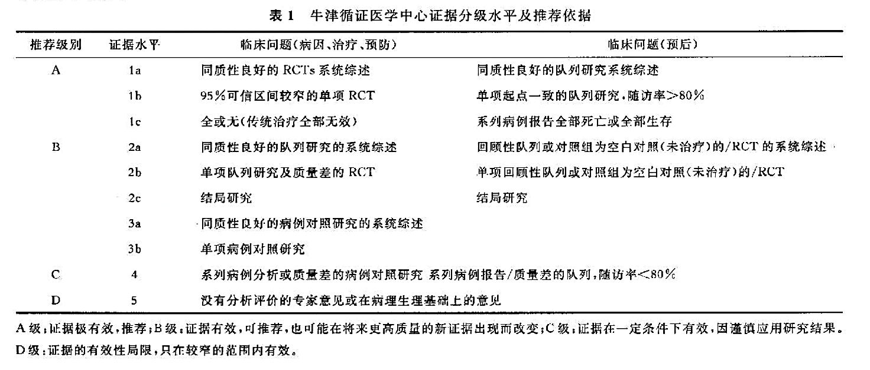

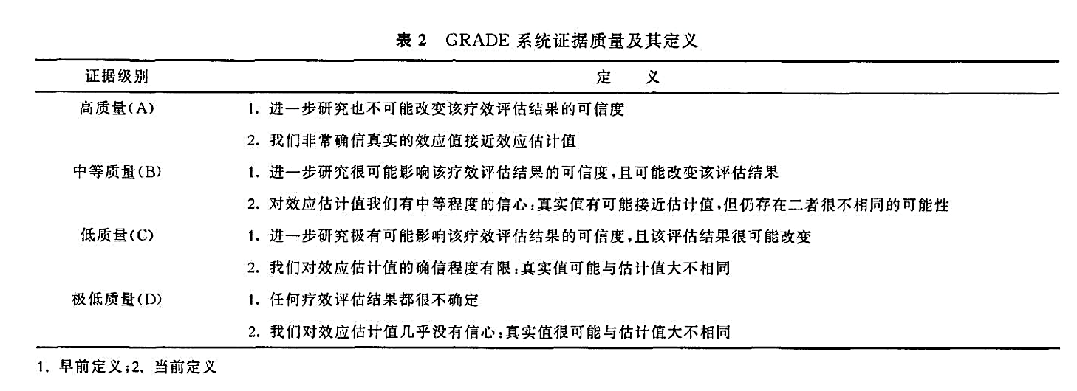

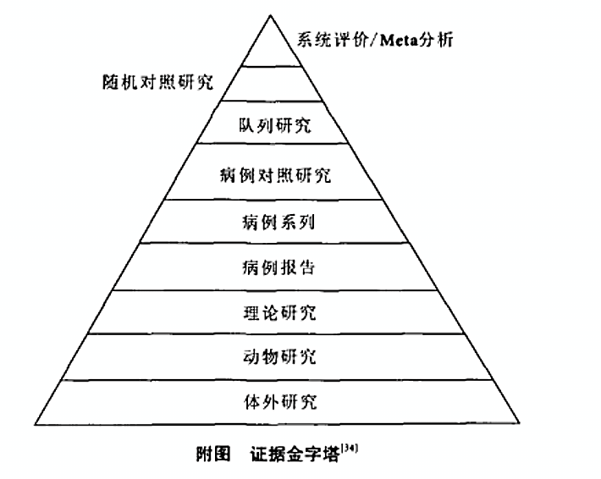

**附2：妊娠期/哺乳期用药安全等级**